红酒销售系统-采购管理
软件测试报告

学院： | 行健文理学院
专业名称： | 计算机科学与技术
班级 | 2班
学号： | 0738110211
学生姓名： | 周 游
指导教师： | 唐秋红
时间： | 2010年7月

1 简介
1.1 编写目的
在开发大型软件的漫长过程中，面对极其错综复杂的问题，人的主观认识不可能完全符合客观现实，与工程密切相关的各类人员之间的通信和配合也不可能完美无缺。因此，在软件生命周期的每个阶段都不可避免地会产生差错。尤其对于机票预订系统这类会影响人们生活．财产的工程软件，必须尽量减少差错，以免造成严重的损失。测试是“为了发现程序中的错误而执行程序的过程”。测试的目的就是在软件投入生产性运行之前，尽可能多的发现软件中的错误。目前软件测试仍然是保证软件质量的关键步骤，它是对软件规格说明．设计和编码的最后复审，也是必不可少的关键步骤。
测试分析报告是在测试分析的基础上，对测试的结果以及测试的数据等加以记录
和分析总结。它也是测试过程中的一个重要环节，同时，它也是对软件性能的一个总的分析和认可及对不足之处的说明。因此，测试分析报告对于今后对软件的功能的加强，不足之处的弥补等都起着十分重要的提纲作用。另外，它还有利于今后软件开发
者阅读原程序，根据测试提供的数据和结果，分析原代码，掌握各函数的功能和局限性。从而缩短软件开发者的再开发时间和所耗费的精力．资金。
从这方面上，我们不难发现，测试分析报告所指明的对象主要是针对于软件开发者
销售管理是一个重要的环节，随着经济和信息化的迅速发展，使用信息化管理对商品销售进行全面管理是必需的。总体设计书根据用户需求，设计销售系统结构，为企业提供一个信息化平台，加强对销售的掌控，提高销售管理效率。
1.2 项目背景
传统的销售管理方式有很多的缺点，比如效率低，保密性差，单据账目处理繁琐，容易出现差错，时间上有一定的滞后性。面对着庞大的信息量,传统的人工方式管理会导致销售管理上的混乱,人力与物力过多浪费。
1.3 术语和缩略词
SQL SERVER: 系统服务器所使用的数据库管理系统（DBMS）。
SQL: 一种用于访问查询数据库的语言
白盒测试：测试人员依据程序内部逻辑结构相关信息，确定实际的状态是否与预期的状态一致。
黑盒测试：它是通过测试来检测每个功能是否都能正常使用。
静态方法：指不运行被测程序本身，仅通过分析或检查源程序的语法、结构、过程、接口等来检查程序的正确性。
动态测试：通过运行软件来检验软件的动态行为和运行结果的正确性。
单元测试：在软件开发过程中要进行的最低级别的测试活动，在单元测试活动中，软件的独立单元将在与程序的其他部分相隔离的情况下进行测试。
集成测试：在单元测试的基础上，将所有模块按照设计要求（如根据结构图〕组装成为子系统或系统，进行集成测试。
确认测试：向未来的用户表明系统能够像预定要求那样工作。
系统测试：将已经确认的软件、计算机硬件、外设、网络等其他元素结合在一起，进行信息系统的各种组装测试和确认测试，其目的是通过与系统的需求相比较，发现所开发的系统与用户需求不符或矛盾的地方，从而提出更加完善的方案.。
验收测试：系统开发生命周期方法论的一个阶段，这时相关的用户和／或独立测试人员根据测试计划和结果对系统进行测试和接收。
1.4 参考资料
《软件测试技术经典教程》 赵斌 科学出版社出版
《性能测试进阶指南——LoadRunner9.1实战》 51Testing组编 电子工业出版社出版
《软件测试的有效方法（第3版）》 William E.Perry 清华大学出版社出版
《软件工程及其应用》 周苏、王文等 天津科学技术出版社
《软件工程》 张海藩 清华大学出版社
2 目标及范围
2.1 测试目的及标准
测试的目的是发现程序中的错误，帮助项目管理者发现当前软件开发过程中的缺陷，以便及时改进；帮助测试人员设计出有针对性的测试方法，改善测试的效率和有效性以及评定软件质量。
2.2 测试范围
本文档用于对红酒销售系统-销售管理软件的测试工作阶段成果的描述。包括对软件测试的整体描述，软件测试的分类和级别，软件测试的过程描述，软件测试的结果等内容。
3 测试环境
3.1 测试项目
红酒销售系统采购模块
3.2 测试时间
2010年7月15日
3.3 测试环境
CPU： AMD Athlon(th) 64 X2 Dual Core Processor 5000+
内存： 2GB
硬盘：80GB
操作系统： Windows XP SP3
应用软件： LoadRunner (性能测试)、Junit (单元测试) 、WinRunner (功能测试) 、Rational Testmanager（测试管理工具）
3.4 测试用例
系统实现的主要功能，包括查询，添加，修改，删除。
系统实现的次要功能，包括为进货管理，退货管理，采购员，进货单，进货商品
需求规定的输入输出字段，以及需求规定的输入限制
操作按钮提示信息正确性，一致性，可理解性
输入方式可理解性
中文界面下数据语言与界面语言的一致性
3.5 测试用例执行情况
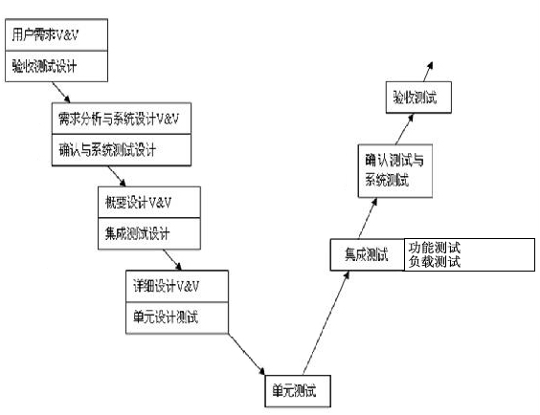

3.6测试过程
1建立动态测试
有两种方法建立动态测试实例。第一种方法不仅允许您动态地实例化Test，也可以允许您动态地为正在运行的测试实例加入单独的测试。相应的代码如下：
public static Test suite() {
TestSuite suite = new TestSuite();
suite.addTest(new TestMoney101("testEquals"));
suite.addTest(new TestMoney101("testAddMoney"));
return suite;
}
suite()函数返回一个Test的接口，此接口是被动态建立的。每个测试方法都可以被单独增加。
我们不仅可以单独增加每个测试到动态实例，而且可以使用符合字符串的构造函数，相应的代码如下：
public static Test suite() {
return new testSuite(TestMoney101.class);
}

2建立静态测试
这是使用静态Test建立同样功能的代码。

public static Test suite() {
TestSuite suite = new TestSuite();
suite.addTest(new TestMoney101("money equals") {
protected void runTest() { testEquals(); }
});
suite.addTest(new TestMoney101("money add") {
protected void runTest() { testAddMoney101(); }
});
return suite;
}
5.3 JBuilder界面
在JBuilder中使用Test Runner的这些测试输出样式如下图所示。
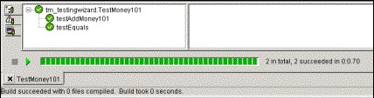

5 测试总结
5.1 功能性
系统正确实现了通过数据字典管理基础数据的功能，实现了数据内容的多语言功能，实
现了中英文界面。实现了基础数据管理，进货管理，退货管理，采购员，进货单，进货商品
，用户管理的查询，添加，修改，删除的功能。
5.2 易用性
现有系统实现了如下易用性：
查询，添加，删除，修改操作相关提示信息的一致性，可理解性
输入限制的正确性
输入限制提示信息的正确性，可理解性，一致性
现有系统存在如下易用性缺陷：
界面排版不美观
输入，输出字段的可理解性差
数据库连接不正常
有些页面存在跳转问题
输入缺少解释性说明
中英文对应的正确性
中英文混排
5.3 可靠性
现有系统的可靠性控制不够严密，很多控制是通过页面控制实现的，如果页面控制失
效，可以向数据库插入数据，引发错误。
现有系统的容错性不高，如果系统出现错误，返回错误类型为找不到页面错误，无法
回复到出错前的状态
5.4 兼容性
现有系统支持window 下的IE 浏览器和傲游浏览器，支持linux 系统下的IE 浏览器和
火狐浏览器。
现有系统未进行其他兼容性测试
6.测试用例清单
测试用例清单
测试用例清单
软件项目:红酒销售系统-采购管理
编号 | 软件模块名称 | 说明 | 评价标准
1 | 新建进货单 | --------------- | 成功添加进货单到相应数据库中
2 | 编辑进货单 | 存在数据库连接问题 | 成功修改相应数据库中的进货单
3 | 删除进货单 | --------------- | 成功查询到相应进货单
4 | 新建退货单 | --------------- | 成功删除数据库中的相应退货单
5 | 删除退货单 | --------------- | 成功添加退货单到相应数据库中
6 | 修改退货单 | --------------- | 成功修改相应数据库中的退货单
7 | 查询退货单 | --------------- | 成功查询到相应退货单
8 | 导入进货单 | --------------- | 成功删除数据库中的相应进货单
9 | 程序界面 | --------------- | 操作正常

